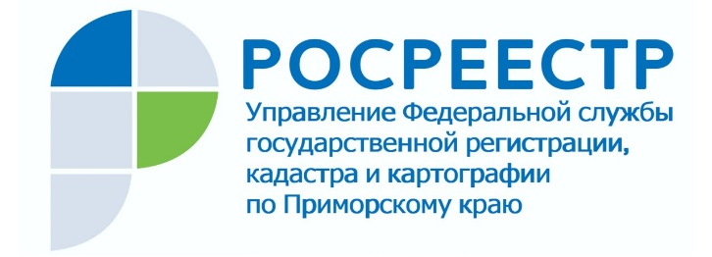

ПРЕСС-РЕЛИЗ

Пресс-служба Управления
Росреестра по Приморскому краю
+7 (423) 245-49-23, доб. 1085

Росреестр информирует: что нужно знать о выявлении правообладателей ранее учтенной недвижимости?

29 июня 2021 года вступил в силу так называемый закон «о выявлении правообладателей». Он устанавливает порядок выявления правообладателей ранее учтенных объектов недвижимости. Приморский Росреестр за 4 месяца действия закона зарегистрировал ранее возникшее право собственности на 11 164 объекта недвижимого имущества. Но у многих граждан еще возникают вопросы по регистрации ранее возникших прав – отвечаем на них.

Что такое «ранее учтенные объекты недвижимости»?
Ранее учтенными объектами недвижимости считаются те, права на которые возникли до вступления в силу Федерального закона от 21 июля 1997 г. N 122-ФЗ "О государственной регистрации прав на недвижимое имущество и сделок с ним", то есть до 31 января 1998 года, и признаются юридически действительными при отсутствии их государственной регистрации. Причиной отсутствия в Едином государственном реестре недвижимости (ЕГРН) актуальных сведений о правообладателях объектов недвижимости является отсутствие в правоустанавливающих документах сведений о правообладателях в объеме, позволяющем однозначно определить владельца объекта, а также отсутствие волеизъявления правообладателя такого объекта на регистрацию прав на него.

Для чего нужно вносить данные о ранее возникшем праве собственности в Единый государственный реестр недвижимости?
Наличие сведений о правообладателе в ЕГРН обеспечит гражданам защиту их прав и имущественных интересов, поможет избежать судебных споров, убережет от мошеннических действий с их имуществом, наполнит ЕГРН недостающими сведениями о собственниках, что в свою очередь позволит органу регистрации прав оперативно направлять в их адрес различные уведомления, а также обеспечить согласование с правообладателями земельных участков местоположения границ смежных земельных участков. При ограничении прав на землю или при изъятии земельного участка для государственных или муниципальных нужд зарегистрированное в ЕГРН право собственности позволит правообладателям недвижимости рассчитывать на получение возмещения убытков.

Кто должен вносить необходимые сведения в ЕГРН?
Реализация положений закона возложена на органы государственной власти и органы местного самоуправления, которые проведут всю необходимую работу - самостоятельно проанализируют сведения в своих архивах, запросят информацию в налоговых органах, Пенсионном фонде РФ, органах внутренних дел, органах ЗАГС, у нотариусов и т.д. Со стороны правообладателей ранее учтенных объектов недвижимости никаких действий не потребуется.
В случае выявления собственников ранее учтенных объектов муниципалитеты проинформируют их об этом и самостоятельно направят в Росреестр заявления о внесении в ЕГРН соответствующих сведений. После регистрации ранее возникшего права собственник сможет получить в муниципалитете подтверждение регистрации – выписку из ЕГРН.

Может ли правообладатель по собственной инициативе зарегистрировать ранее возникшее право собственности?
Чтобы избежать длительной процедуры правообладатель ранее учтенного объекта, не дожидаясь окончания длительной процедуры, может самостоятельно обратиться в орган регистрации прав с заявлением о государственной регистрации ранее возникшего права. Для этого ему нужно прийти в МФЦ с паспортом и правоустанавливающим документом и подать соответствующее заявление. Госпошлина за государственную регистрацию права гражданина, возникшего до 31 января 1998 года на объект недвижимости, не взимается.

Что нужно знать о законе «о выявлении правообладателей ранее учтенной недвижимости»?
Правообладателям ранее учтенных объектов необходимо понимать, что реализация закона не повлечет за собой никаких санкций (штрафов) в их отношении, поскольку государственная регистрация ранее возникших прав не является обязательной и осуществляется по желанию их обладателей. Однако, внесение полных сведений о правообладателе недвижимости в ЕГРН позволит собственнику в дальнейшем полноправно распоряжаться своим имуществом: продать, подарить или завещать, и, как уже говорилось выше, защитить свои права.

О Росреестре
Федеральная служба государственной регистрации, кадастра и картографии (Росреестр) является федеральным органом исполнительной власти, осуществляющим функции по государственной регистрации прав на недвижимое имущество и сделок с ним, по оказанию государственных услуг в сфере ведения государственного кадастра недвижимости, проведению государственного кадастрового учета недвижимого имущества, землеустройства, государственного мониторинга земель, навигационного обеспечения транспортного комплекса, а также функции по государственной кадастровой оценке, федеральному государственному надзору в области геодезии и картографии, государственному земельному надзору, надзору за деятельностью саморегулируемых организаций оценщиков, контролю деятельности саморегулируемых организаций арбитражных управляющих. Подведомственными учреждениями Росреестра являются ФГБУ «ФКП Росреестра» и ФГБУ «Центр геодезии, картографии и ИПД». В ведении Росреестра находится ФГУП «Ростехинвентаризация – Федеральное БТИ».

